# [OceanBase Docker 体验](https://ask.oceanbase.com/t/topic/13700695)

机器类型OS Centos 7.4O

内存：15G

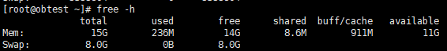

主机配置ceanBaseCPU:3C

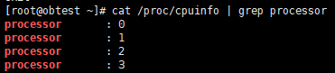

# 搜索下载镜像并启动

## 1、搜索镜像

[root@obtest ~]# docker search oceanbase

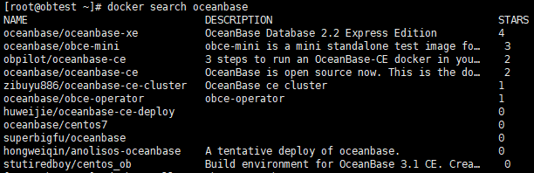

## 2、拉取镜像

[root@obtest ~]# docker pull obpilot/oceanbase-ce

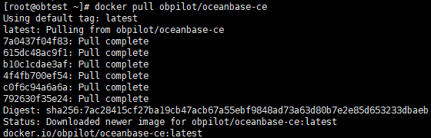

## **3、启动 OceanBase Docker 容器。**

[root@obtest /]# docker run -itd -m 10G --name oceanbase-ce obpilot/oceanbase-ce:latest

IMG_256

## 4、检查ob是否启动

docker ps

IMG_256

# 二、进入容器查看OB进程

## **1、进入容器**

[root@obtest /]# docker exec -it oceanbase-ce bash

IMG_256

## **2、查看 OBserver 集群节点进程**

[admin@4e300e5af3f3 ~]$ ps -ef|grep observer

IMG_256

## **3、安装net-tools工具**

yum install -y net-tools

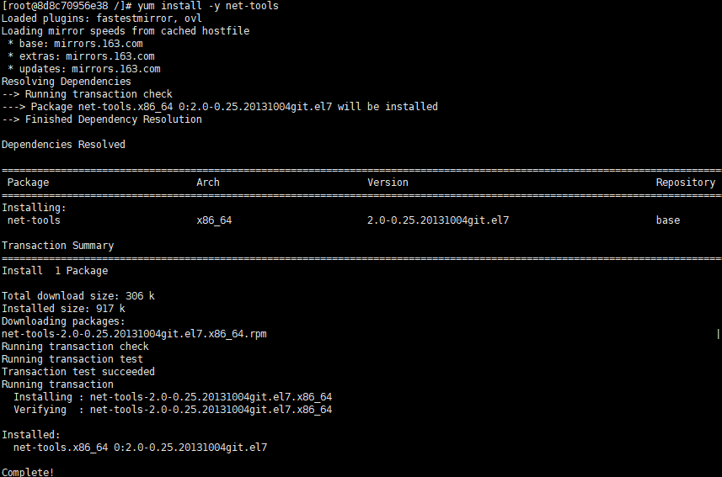

1. **查看进程监听端口。observer 进程会监听 2 个端口。一个 连接端口 2881， 一个** RPC 通信端口 2882 。

[admin@4e300e5af3f3 ~]$ netstat -ntlp

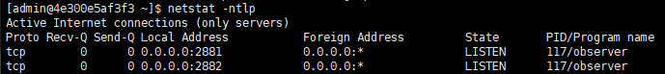

# 三、登录并启动oceanbase-ce

## **1、查看集群信息，常用命令 obd cluster list**

[admin@4e300e5af3f3 ~]$ obd cluster list

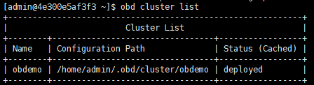

## **2、启动集群**

[admin@4e300e5af3f3 ~]$ obd cluster start obdemo

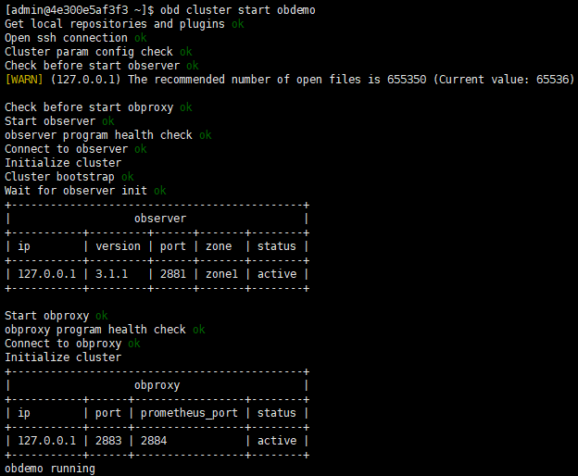

## **3、集群初始化**

[admin@4e300e5af3f3 ~]$ obd cluster display obdemo

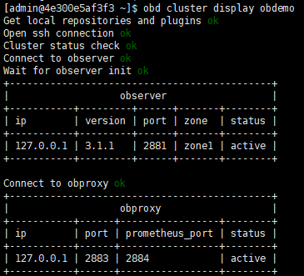

# 四、查看密码和集群名称

## **1、查看数据库默认密码：**

[admin@4e300e5af3f3 ~]$ cd /home/admin/.obd/cluster/obdemo

[admin@4e300e5af3f3 obdemo]$ cat config.yaml |grep password

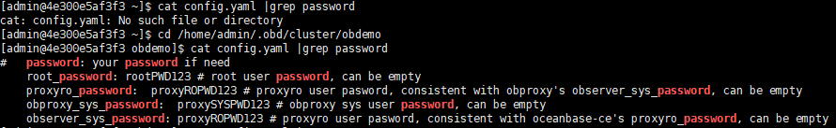

## **2、查看默认集群名：obce-single**

[admin@4e300e5af3f3 obdemo]$ cat config.yaml |grep appname

IMG_256

# 五、创建MySQL租户

## **1、使用obclient登录单节点observer**

[admin@4e300e5af3f3 obdemo]$ obclient -h127.1 -uroot@sys -P2881 -prootPWD123 -c -A oceanbase

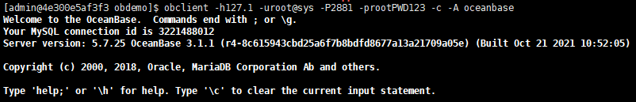

## **2、使用obproxy 2883端口登录**

[admin@4e300e5af3f3 ~]$ obclient -h 127.1 -uroot@obmysql#obce-single -P2883 -p -c -A test

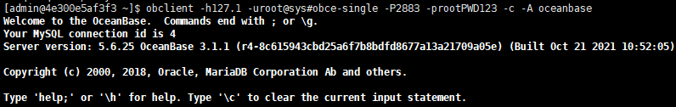

## **3、创建租户**

MySQL [oceanbase]> alter resource unit sys\_unit\_config min\_cpu=5;

MySQL [oceanbase]> CREATE resource unit S4C1G max\_cpu=4, min\_cpu=4, max\_memory='1G', min\_memory='1G', max\_iops=10000, min\_iops=1000, max\_ssion\_num=1000000, max\_disk\_size='1024G';

MySQL [oceanbase]> CREATE resource pool my\_pool unit = 'S4C1G', unit\_num = 1;

MySQL [oceanbase]> create tenant obmysql resource\_pool\_list=('my\_pool'), primary\_zone='RANDOM',comment 'mysql tenant/instance', charset='f8' set ob\_tcp\_invited\_nodes='%', ob\_compatibility\_mode='mysql';

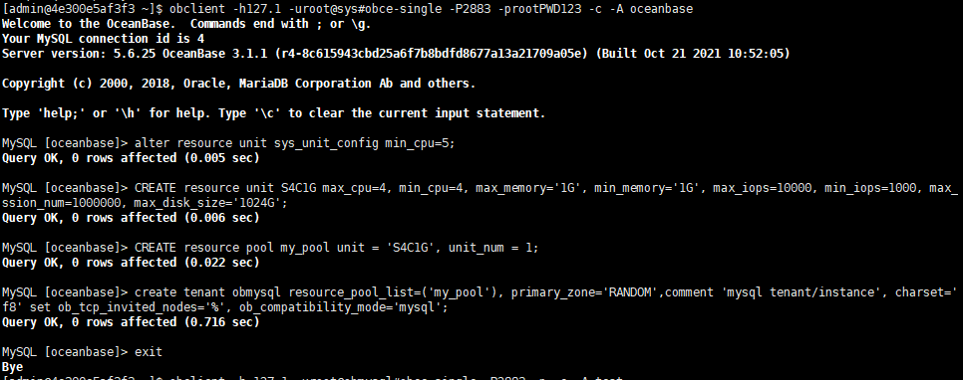

## **4、创建数据库**

MySQL [test]> create database db1 ;

IMG_256

## **5、创建业务用户**

MySQL [test]> create user user1@'%' identified by 'user1' ;

MySQL [test]> grant all privileges on \*.\* to user1@'%';

IMG_256

IMG_256

## **6、使用业务用户 user1 登录 obmysql 租户**

[admin@4e300e5af3f3 ~]$ obclient -h 127.1 -uuser1@obmysql#obce-single -P2883 -puser1 -c -A db1

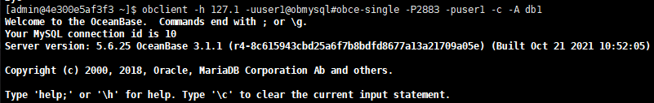

## **7、创建业务数据表**

MySQL [db1]> create table t1(id int) ;

MySQL [db1]> insert into t1 values(1) ;

MySQL [db1]> select \* from t1 ;

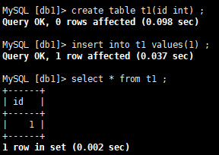

# 总结：

本次主要体验的是使用docker镜像通过obd快速部署ob数据库，启动配置安装还是挺顺利的，但内网连接不上外网，文件传输也挺麻烦的。